Git Tutorial
- Git bir versiyon kontrol sistemidir. Yapacağımız projelerin adım adım versiyonlarını kopyalarına alarak daha sonra ihtiyaç halinde aldığımız bi versiyonlara kolayca geri dönmemizi sağlar.
- Projeyi tek bir yerden profesyonelce yönetmeyi sağlar.
- Git sistemi hemen hemen bütün dosya formatlarını destekler.
- Git sistemini proje dosyamıza eklediğimiz zaman git sistemi projemizdeki bütün dosyaları takip edecektir.
- Yükleme sırasında “Use git from Git Bash only” seçeneğini seçiyoruz. Git e yazdığımız arayüzün bash tabanlı bir arayüz olması için yapıyoruz.
- Aramaya “Git” yazdığımızda karşımıza birden fazla seçenek çıkar. Bunları farkı karşımıza çıkan arayüzdür. GUI grafiksel bir arayüz sunar. Bash ve CMD metin tabanlı arayüzlerdir. Bu arayüzler bizden metinsel komutlar bekler. Bash ve CMD arasındaki ve syntax yani yazım şeklidir.
- Git programına kullanıcı adımızı ve emailimizi tanımlamamız gerekiyor. Bu proje üstünde birden fazla kişi çalıştığında kimin hangi değişikliği yaptığını ayırt edebilmek içindir.
- Adımızı tanımlamak için “git config –global user.name “[name]” ” komutu girilir. Komutu kısaca açıklamak gerekir ise;
  - Bundan sonra yazacağımız bütün git komutlarının başına git yazacağız.
  - config ayar yapılandırma demek oluyor
  - --global bu sistemdeki kullanıcı anlamına geliyor. İsimlendirmesi yanlıştır. Mantıksız gelebilir.
  - user.name kullanıcı adını tanımlar.
- Aynı işlem email tanımlaması içinde yapılır “git config –global user.email “[email]””
- Kontrol için aynı komutlar parametresiz olarak yazılır.
- Bilinmesi gereken temel komutlar
  - “pwd” terminal üzerinde bulunduğumuz mevcut dizinin tam adresini verir
  - “ls” bulunduğumuz dizin üzerindeki dosyaları ve dizinleri listeler.
  - “cd” -change directory- dizin değiştirmemizi sağlar. “cd Desktop”
    - “cd ..” bir önceki dizine ulaşır.
  - Terminali temizlemek için clear ve ya “ctrl + l” kısayolu kullanılır.
- Projenin bulunduğu dizine geçildikten sonra - “cd Destop/Bootcamp”-Projenin bir git projesi olduğunuz belirtmek için “git init” komutu yazılır.
- Bu işlemler sonrasında projemize git dosyaları yüklenir. Gizli dosya formatında yüklendiği için bu dosyalar ls komutunda gözükmez.
- Gizli dosyaları listelemek için ls komutuna a parametresi verilir. “ls -a”
- .git dosyası içinde gitle ilgili dosyalar bulunur.
- Git deposu proje dosyalarının git tarafından saklandığı yerdir.
- Git repositorysine dosyamızı eklemek için “git add .” komutu kullanılır. -. şuanki dizin demek-
- Fakat şuan bu eklediğimiz dosyalar git deposunda değil “staging area” denilen geçiş bölgesindedir. Bunları geçiş bölgesinden git deposuna eklemek için commit etmemiz gerekiyor. Bunun için “git commit -m “commit description”” komutu kullanılır. Bu işlemden sonra git tarafında dosyamınızın bir kopyası oluşturulur.
- Aldığımız versiyonları listelemek için “git log” komutu kullanılır.Author, date ve description gibi bilgileri barındırır.
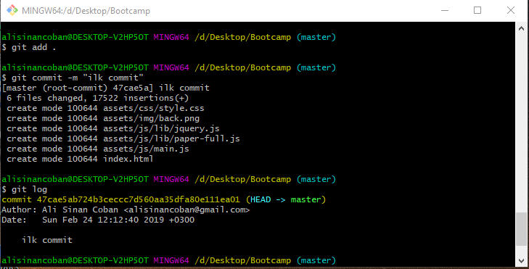
- “git status” komutu projemizde herhangi bir değişiklik olduğu durumlarda bize bu değişiklikleri gösterir. Eğer çalışma dizini ve git reposu arasında bir fark yoksa aşağıdaki mesajı gösterir.

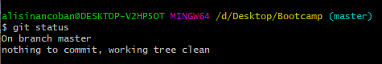

- Şimdi projemize “change.html” adında bir dosya ekleyelim. “git status” komutunu tekrar çalıştırdığımızda commit edilecek dosya bulunmadığını fakat staging area ya eklenecek dosya (kırmızı renkte) olduğunu belirten bir mesaj çıkar. “git add .” dizindeki tüm dosyaları eklerken “git add change.html” ile sadece belirtilen dosya gönderilir. Tekrar “git status” komutu yazıldığında karşımızda commit edilecek dosya (yeşil renkte) olduğunu belirten bir mesaj çıkar. Değişikliğimizi commit etmek için “git commit -m “change.html sayfası eklendi.”” komutu kullanılır. Tekrar “git status” komutunu çalıştırdığımızda eklenecek dosya olmadığını çalışma ortamının temiz olduğunu söyleyen mesaj çıkar.
- “git log” komutu ile aldığımız versiyonları listelediğimiz zaman aldığımız versiyonu görebiliriz.

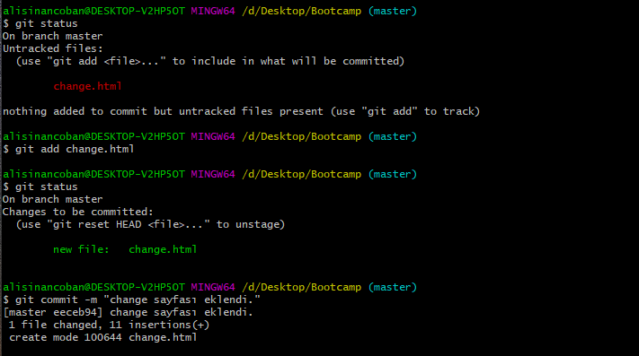

Working Directory
(Çalışma dizini)

Staging Area
(Geçiş Bölgesi)

Commit edilmeye
hazır dosyalar

Git Repository
(Git deposu)
Add
Commit

- Anlık olarak yaptığımız değişiklikler working directoryde gerçekletir. Yaptığımız değişiklikleri add komutu ile staging areaya aktarırız. Geçiş bölgesi yaptığımız değişiklikleri kontrol etmemizi sağlar. Staging arenadayi değişiklikleri onayladıktan sonra git reposuna göndermiş oluyoruz.
- Çalışma dizinindeki mevcut bir dosyada değilik yaptıktan sonra “git status” komutunu çalıştırdığımızda “modified: change.html” şeklinde karşımıza çıkar.
- “git diff” komutu ile dosyalarda yapılan değişiklikleri satır satır görebiliriz. Eklenen kısımlar “+” ve yeşil renk ile çıkarılan kısımlar “– “ve kırmızı renk ile gösterilir.
- “git diff [filename]” komutu ile sadece belirtilen dosyada yapılan değişiklikler listelenir.
- “git diff” komutu parametresiz olarak çalıştırıldığı zaman çalışma dizini ve git reposu arasındaki farkları gösterir. Eğer değişiklik staging areaya taşınmış ise yapılan bu değişiklikleri göremeyiz.
- Staging areadayı değişikleri görmek için “git diff –staged” komutu çalıştırılır. Seçilen dosyadakileri görmek için “gir diff –staged [filename]” komutu kullanılır.
- Dosya silmek için dosyayı sildikten sonra “git add” ve ya “git rm [filename]” komutunu çalıştırılır.
- Kısayol olarak “git rm [filename]” komutu ile dosya çalışma dizininden silinir ve commit edilmeye hazır şekilde bekler.
- Yapılabilecek komutlar hakkında bilgi almak için “git status” komutu çalıştırılır.
- Dizinde bulunan bir klasörü silmek için “git rm -r [filename]” komutu kullanılır. -r recursive yani içindeki tüm dosyaları ve kendini sil.
- Dizinde dosya ismi değiştirildiği zaman bu değişim eski isimli klasörün silindiği, yeni isimli klasörün eklendiği şeklinde gözükür. Bu değişikliği staging areaya aktardığımız zaman bu değişimi renamed şeklinde görürüz.

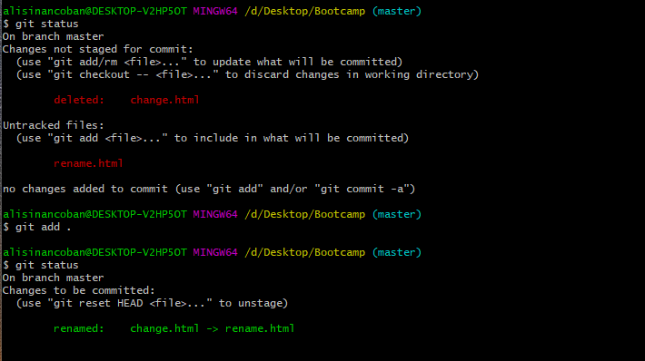
- “git mv [old file name] [new file name]” komutu ile dosya adını değiştirebiliriz. Bu komuttan sonra değişiklik commit edilmeye hazır olarak bekler. mv komutu dosya taşımak ve isimlendirmek için kullanılır.
- “git mc [filename] [directoryname]” komutu ile belirtilen dosyanın yeri değiştirilir. Bu değişiklik renamed olarak karşımıza çıkar.
- “git checkout – [filename]...” komutu ile çalışma dizininde yapılan değişiklikler geri getirilir.
- “git reset HEAD [filename]” yapılan değişiklikleri çalışma dizinine gönderir. Fakat çalışma dizininde herhangi bir değişik olmamıştır. Bunun için ek olarak “git checkout – [filename]” komutu çalıştırılır. Böylece yapılan değişiklikler geri alınmış olur.
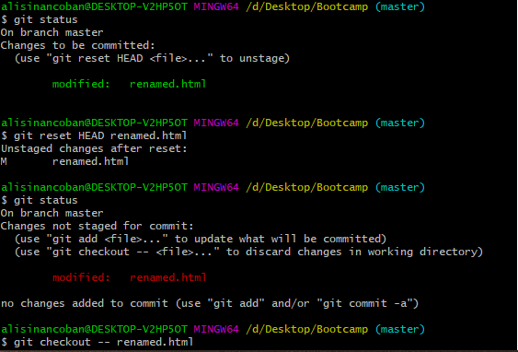
- version1 > versin2 > version3 > version2 versiyon değiştirmenin matığı şekildeki gibidir. version3 te iken versiyon2 ye geri dönmek istediğimizde versiyon2 nin bir kopyası oluşturulur ve bunun üzerinde değişiklikler yapılır.
- “git checkout [version hashcode 7 or all] -- . or [filename]” komutu ile belirtilen versiyona geri dönülür. Hashcodun ilk 7 hanesi ve ya hepsi yazılır. -- den sonra geri döndürülecek kısım belirtilir. . tüm dizini geri döndür demektir. Eğer bir file name belirtilir ise sadece belirlenen kısım versiyon2 ye döndürülmüş olur. Bu işlemden sonra gelen değişiklikler commit edilmeye hazır olarak bekler. Commit edildikten sonra işlem tamamlanır.

Github Tutorial
- Git versiyon kontrol sistemi iken github git teknolojisi ile entegre olmuş bir depolama alanıdır. Git projelerimizi uzak bilgisayarda saklayıp yönetebileceğimiz bir yerdir.(Bitbucket, Gitlab gibi).
- Github repository isimlerinde boşluk kullanılmasına izin vermez.
- Githubda repository oluşturduktan sonra “Clone with HTTPS” kısmında bulunan linki kopyalıyoruz.
- “git remote add [alias] [project link]” komutunu çalıştırım githubda bulunan proje ile olan uzak bağlantıyı oluşturuyoruz. Bağlantının eklendiğini “git remote” komutu ile kontrol edilir.
- Linkin direk kopyalanmasında çeşitli karakter hataları oluşabilir. Bunun için linkin elle yazılması daha sağlıklıdır. “git remote set-url [alias] [project link]” ile daha önce eklenen link değiştirilir.
- “git push -u [alias] [branch]” komutu ile dosyalar githubda yollanır. Bu işlem sırasında github hesabı ile oturum açılır.
- Bu yapılan işlemler için Github Desktop uygulaması kullanılabilir ancak işin mantığını kavrayana kadar console üzerinden ilerlemek tavsiye edilir.
- “.gitignore” git projenizde git tarafından takip edilmesini istemediğiniz dosyalar varsa bu dosyaların isimlerini .gitignore adındaki dosyaya yazıyoruz. Daha sonra bu dosyalar git tarafından görmezden geliniyor.
- “cat .gitignore” komutunu girdikten sonra görmezden gelinmesini istediğimiz dosyaların adlarını yazıyoruz. Dosyaları yazdıktan sonra “Ctrl + C” ile komutu sonlandırıyoruz. Eklenen dosyaları listelemek için “cat .gitignore” komutu çalıştırılır.
- .gitignore içinde bulunan dosyalarda değişiklik olur ise bu değişiklikler “git status” komutunu çalıştırınca karşımıza çıkmaz.
- Takip edilmemesini istediğimiz kısım klasör ise .gitignore içine [directoryname]/* olarak eklenir. * klasör içindeki tüm dosyaları temsil eder.
- “![directoryname]/[filename]” olarak eklerse tümü eklenen klasörün içinden belirtilen dosyanın git tarafından takip edilmesini istediğimizi belirtiriz.
- Branch git projesinin bir kopyasıdır. Master dalı git ile varsayılan olarak gelen ve git projemizin tamamını kapsayan ana daldır. Master dalında bir kopya alınca yeni bir branch almış oluruz.
- “git pull” ile github master dalında bulunan değişiklikler çekilir.
- “git branch” komutu ile projede bulunan dallar listelenir.
- “git branch –all” komutu ile git reposundaki projeninde branchleri listelenir.
- “git branch [branchname]” methodu ile yeni branch oluşturulur.
- “git checkout [branchname]” ile belirttiğimiz branche geçeriz. Kontrol etmek için “git branch” komutu çalıştırılır. Bulunduğumuz branch yeşil renk ile gösterilir.
- “git diff [branchname][branchname]” komutu ile iki dal arasındaki farklılıkları listeleyebiliriz.
- “git merge [sourcebranch][targetbranch]” komutu ile iki dal birleştirilir. Birleştireceğimiz branchte bulunuyorsak [targetbranch] yazmamıza gerek yoktur.
- “Readme.md” proje hakkında bilgiler içerir.
- #[başlık] başlık olarak gösterilir. Başlığın leveli # eklenerek ayarlanır. ###[başlık].
- **bold** *italik* <br> `code here` [Display](link) ![Alt](imagelink)
- Watch seçeneğini aktif eder iseniz projede bir commit edildiğinde anasayfanıza düşer.
- Stars projeyi beğenirsiniz ve bu projeyi “your stars” bölümüne ekler.
- Fork projenin bir kopyasını hesabınıza kopyalar. Kendi oluşturduğunuz repolar kitap şeklinde gözükür.
- Awesome-[language-framework-library] yararlı linkler.

